Формирование звукопроизношения и работа над дикцией у дошкольников.

К 5 годам у ребенка должно быть сформировано правильное звукопроизношение. Овладение правильным звукопроизношением зависит не только от анатомо-физиологических особенностей, но и от особенностей психики ребенка, нервной системы, состояния внимания, памяти, от слуховой и зрительной выдержки. Поэтому даже после 5 лет звукопроизношение детей может страдать. Над формированием звукопроизношения надо начинать работать как можно раньше.
Формирование звукопроизношения осуществляется в III этапа.
- подготовка артикуляционного аппарата.
- уточнение произношения изолированного звука.
- автоматизация звука в слогах, словах и фразовой речи.
Важным условием для развития правильного звукопроизношения является спокойная обстановка в детском саду, необходим фон тишины ,а это значит бренчания на музыкальных инструментах, не допускается резкого шума, громкого разговора, крика, которые возбуждают и утомляют детей. Поэтому педагоги должны не только предоставлять детям образец совершенной речи, но и проявлять большую заботу о физическом состоянии самого ребенка, об охране его органов чувств и нервной системы.
Этапы по формированию правильного произношения.
- Вызывание звука по подражанию. (Логопед ставит звуки специальными приемами, а воспитатели вызывают звуки , выполняя простые упражнения артикуляционной гимнастики)
- Автоматизация произношения звука в слогах (ла, ло, лы, лу).
- Автоматизация произношения звука в словах (пила, лодка, лопата).
- Автоматизация произношения звука в предложениях (Лариса пьет молоко).
- Автоматизация произношения звука в текстах, стихах, в фразовой речи ,в чистоговорках, в играх драматизациях .
Для автоматизации звуков в словах педагоги могут использовать различные игры. Например игра «Жемчужинка».
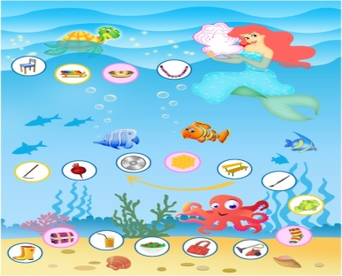
Дети бросают кубик и в соответствии с выпавшим числом передвигают фишку четко произнося звук «С».
Следующая игра для автоматизации звука «Ш» в словах «Елочка». Педагог предлагает украсить елочку игрушками в названии которых есть звук (Ш). Дети называют картинки, четко произнося звук «Ш».
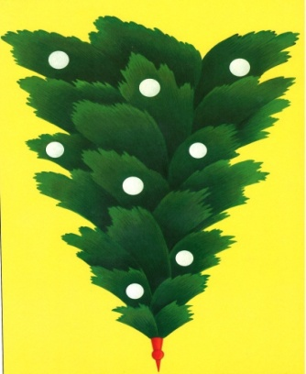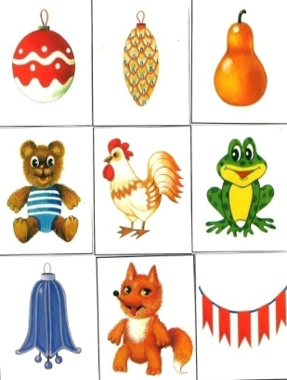
Можно использовать для автоматизации звуков игры и упражнения такие как:
Дополни чистоговорку (ЛО-ЛО-ЛО на улице тепло)
Назови картинки (слон, волк, молоток)
Отгадай загадки (Я землю копала, ничуть не устала. А кто мной копал, тот и устал)
Какая буква потерялась? (. ото, (лото); сту. (стул)
Назови правильно (Дикие, домашние животные в названии которых есть звук Л)

Развитие дикции.
Хорошая дикция это четкость и ясность произнесения слов и фраз. Четкая дикция говорящего помогает ему выразительно и точно донести свои мысли до слушателя. Дикция является неотъемлемой и важной частью воспитания звуковой культуры речи, и характеризует произносительные качества звучащей речи. У многих дошкольников можно наблюдать смазанную или неясную речь. Это является следствием вялых движений губ, плохой подвижности нижней челюсти. Ясность произношения слов зависит от правильного произношения гласных звуков.
Рекомендации по развитию дикции.
Послушайте речь ребенка, какие буквы он не выговаривает? Если у ребенка имеется нарушение звукопроизношения, то в этом случае должна проводится работа по постановке и автоматизации звука в речи. Если же с дикцией все в порядке, а страдает скорость и четкость речи ,то необходимо научить ребенка несколько раз в день проговаривать чисто и скороговорки. Начиная с самых простых и легких скороговорок. При этом дети могут «отхлопывать», «отстукивать» ритм кулачком, ладошками, палочками. Все это должно проходить в форме игры. Рекомендуется подбирать скороговорки в которых ребенок может произносить все звуки.
Для формирования дикции у дошкольников младшего возраста можно использовать ряд игр на звукоподражание. Показывая образец произношения звукосочетания, педагог делает очень четкие движения ртом, протягивая слегка гласный звук. Дети в сопряженной и отраженной речи непроизвольно подражают речевой манере взрослого. Хорошо, если в одной игре сочетается несколько звукоподражаний с разными гласными, требующими различного раскрытия рта. Например, в играх или рассказах могут быть объединены такие звукоподражания: кря-кря-кря(утка), пи-пи-пи(утята), ав-ав-ав(собака),та-та-та(баран), ду-ду-ду(дудочка).
Аппарат дикции легче формируется именно в младшем возрасте(четвертый, пятый год), когда дети учатся делать активные правильные движения губами, открывают рот в процессе речи. В старшем возрасте бывает значительно труднее приучить к хорошей дикции ребенка.
Существует ряд действий которые необходимо соблюдать для того, чтобы добиться положительных результатов в развитии дикции. Вначале произнесите скороговорку очень медленно и четко, разбивая на слоги. Также надо разобрать смысл всех слов и смысл самой скороговорки - как понимает ее ребенок. Когда ребенок скороговорку выучил и произносит ее правильно надо проговаривать ее без голоса - работают только губы, язык и зубы. Далее проговаривают скороговорку шепотом, но четко. Только после этого рекомендуется убыстрять темп.

Для развития дикции используются чисто- и скороговорки.
Пример чистоговорок:
Ас-ас-ас- дед ко-ро-ву пас.
ос-ос-ос-он не-сет под-нос
Скороговорки:
Три со-ро-ки та-ра-тор-ки  Та-ра-то-ри-ли на гор-ке. | 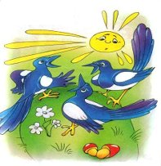

У Се-ни и Са-ни в се-тях сом с у-са-ми.

Ма-ма мы-ла Ми-лу мы-лом
Ми-ла мы-ла не лю-би-ла.

-Часовщик, прищурив глаз, чинит часики для нас.
-Булку, баранку, батон и буханку пекарь испек спозаранку.
-Синичка, синичка, воробью сестричка.
-Звенит звонок, звонок зовет, и Зоя в класс к себе идет.
-Забавной обезьяне бросили бананы ,бросили бананы забавной обезьяне.
-Черепаха, не скучая, час сидит за чашкой чая.
-Чудак под диванчик прячет чемоданчик.
-Говорил попугай попугаю:
-Я тебя попугай попугаю.
Отвечал ему попугай:
-попугай попугай попугай!
-Шла Саша по шоссе и сосала сушку.
-Саша шапкой по ошибке шишку сшиб.
-Кукушка кукушонку купила капюшон .Надел кукушонок капюшон,
как в капюшоне он смешон.
-Карл у Клары украл кораллы, а Клара у Карла украла кларнет.
-Кощея щами не угощают.
-Хищник в роще рыщет - хищник пищу ищет.
-Щенок в чащу дощечку тащит.
-Щеткой чищу я щенка, щекочу ему бока.
-Бредут бобры в сыры боры. Бобры храбры, а для бобрят добры.
-Мыла Мила мишку мылом,
Мила мыло уронила.
Уронила Мила мыло, мишку мылом не домыла.
-Фаня в гостях у Вани. У Вани в гостях Фаня.

Использование мнемотаблиц .
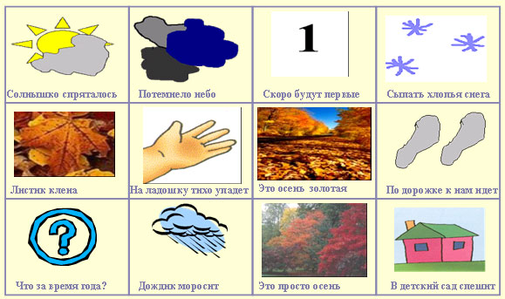
Солнышко спряталось, Скоро будут первые,
Потемнело небо. Сыпать хлопья снега.

Листик клена, Это осень золотая,
На ладошку упадет. По дорожке к нам идет.

Что за время года? Это просто осень,
Дождик моросит. В детский сад спешит.

Можно активно применять компьютерные технологии, потешки и чистоговорки с использованием компьютера.
Работа над дикцией очень важна, к сожалению педагоги мало уделяют этому внимания, а это одно из направлений в развитии звуковой культуры речи.

